附件
2018年商品归类行政裁定
编号 | 商品税则  号列 | 商品名称 | 英文名称 | 其他  名称 | 商品描述 | 归类裁定
C0021 | 8543.7099 | 摄像机控制单元HDCU-2080 | Camera Control Unit | 无 | 功能：信号转换处理、信号传输中继、供电、备用控制、系统状态显示与检测、彩条与字符输出。  摄像机系统工作流程：在一个摄像机系统中，前端摄像机是视频信号来源，此信号先传输到摄像机控制单元中，摄像机控制单元此时可以将视频信号进行上/下行转换等处理，再将处理过的信号传输给后方切换台或其他设备使用。如欲控制摄像机，绝大多数情况之下是由前段摄影师操作摄像机自体的控制按键或者由后方人员操作另行购买的RCP/MCU控制面板的方式完成，本商品在这些操作当中进起到控制信号的传输作用。  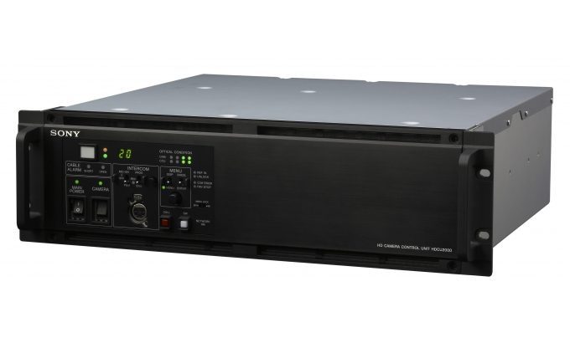 | 摄像机控制单元HDCU-2080是摄像机系统的重要组成部分，连接前端摄像机和后方切换台或其他设备，连接方式为有线连接，该设备功能为信号的转换处理、信号传输中继、供电、备用控制、系统状态显示与检测等，使演播、实况转播更加逼真。  该商品主要功能为信号转换处理，根据归类总规则一及六，应归入税则号列8543.7099。
C0022 | 8543.7099 | 摄像机控制单元HDCU-2580 | Camera Control Unit | 无 | 功能：信号转换处理、信号传输中继、供电、备用控制、系统状态显示与检测、彩条与字符输出。  摄像机系统工作流程：在一个摄像机系统中，前端摄像机是视频信号来源，此信号先传输到摄像机控制单元中，摄像机控制单元此时可以将视频信号进行上/下行转换等处理，再将处理过的信号传输给后方切换台或其他设备使用。如欲控制摄像机，绝大多数情况之下是由前段摄影师操作摄像机自体的控制按键或者由后方人员操作另行购买的RCP/MCU控制面板的方式完成，本商品在这些操作当中进起到控制信号的传输作用。  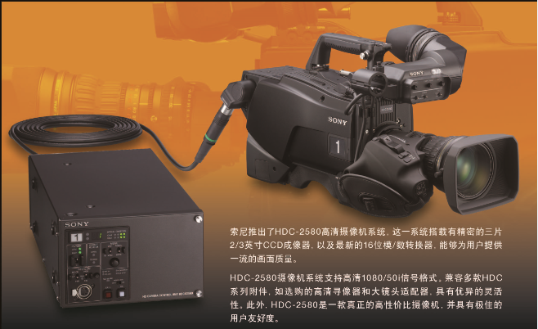  HDCU-2580摄像机控制单元与HDC-2580摄像机 | 摄像机控制单元HDCU-2580是摄像机系统的重要组成部分，连接前端摄像机和后方切换台或其他设备，连接方式为有线连接，该设备功能为信号的转换处理、信号传输中继、供电、备用控制、系统状态显示与检测等，使演播、实况转播更加逼真。  该商品主要功能为信号转换处理，根据归类总规则一及六，该商品应归入税则号列8543.7099。
C0023 | 8543.7099 | 摄像机控制单元HDCU-4300 | Camera Control Unit | 无 | 功能：信号转换处理、信号传输中继、供电、备用控制、系统状态显示与检测、彩条与字符输出。  摄像机系统工作流程：在一个摄像机系统中，前端摄像机是视频信号来源，此信号先传输到摄像机控制单元中，摄像机控制单元此时可以将视频信号进行上/下行转换等处理，再将处理过的信号传输给后方切换台或其他设备使用。如欲控制摄像机，绝大多数情况之下是由前段摄影师操作摄像机自体的控制按键或者由后方人员操作另行购买的RCP/MCU控制面板的方式完成，本商品在这些操作当中进起到控制信号的传输作用。  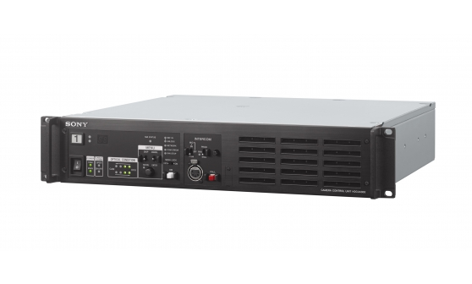 | 摄像机控制单元HDCU-4300是摄像机系统的重要组成部分，连接前端摄像机和后方切换台或其他设备，连接方式为有线连接，该设备功能为信号的转换处理、信号传输中继、供电、备用控制、系统状态显示与检测等，使演播、实况转播更加逼真。  该商品主要功能为信号转换处理，根据归类总规则一及六，应归入税则号列8543.7099。
C0024 | 8543.7099 | 摄像机控制单元HXCU-FB80 | Camera Control Unit | 无 | 功能：信号转换处理、信号传输中继、供电、备用控制、系统状态显示与检测、彩条与字符输出。  摄像机系统工作流程：在一个摄像机系统中，前端摄像机是视频信号来源，此信号先传输到摄像机控制单元中，摄像机控制单元此时可以将视频信号进行上/下行转换等处理，再将处理过的信号传输给后方切换台或其他设备使用。如欲控制摄像机，绝大多数情况之下是由前段摄影师操作摄像机自体的控制按键或者由后方人员操作另行购买的RCP/MCU控制面板的方式完成，本商品在这些操作当中进起到控制信号的传输作用。  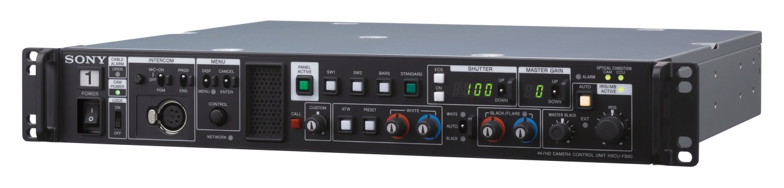 | 摄像机控制单元HXCU-FB80是摄像机系统的重要组成部分，连接前端摄像机和后方切换台或其他设备，连接方式为有线连接，该设备功能为信号的转换处理、信号传输中继、供电、备用控制、系统状态显示与检测等，使演播、实况转播更加逼真。  该商品主要功能为信号转换处理，根据归类总规则一及六，应归入税则号列8543.7099。

